共有方法

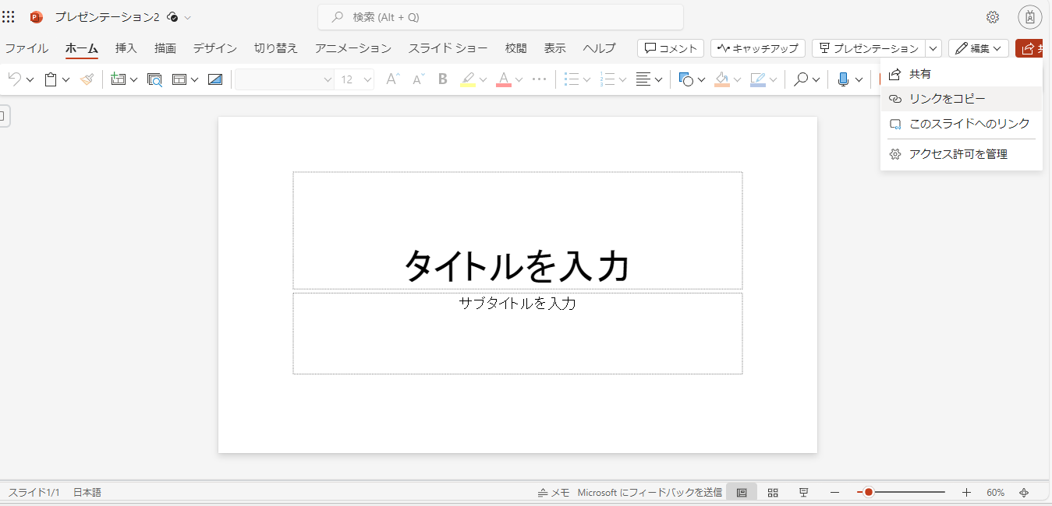
共有タブを押し、
「リンクをコピー」を押す。
1

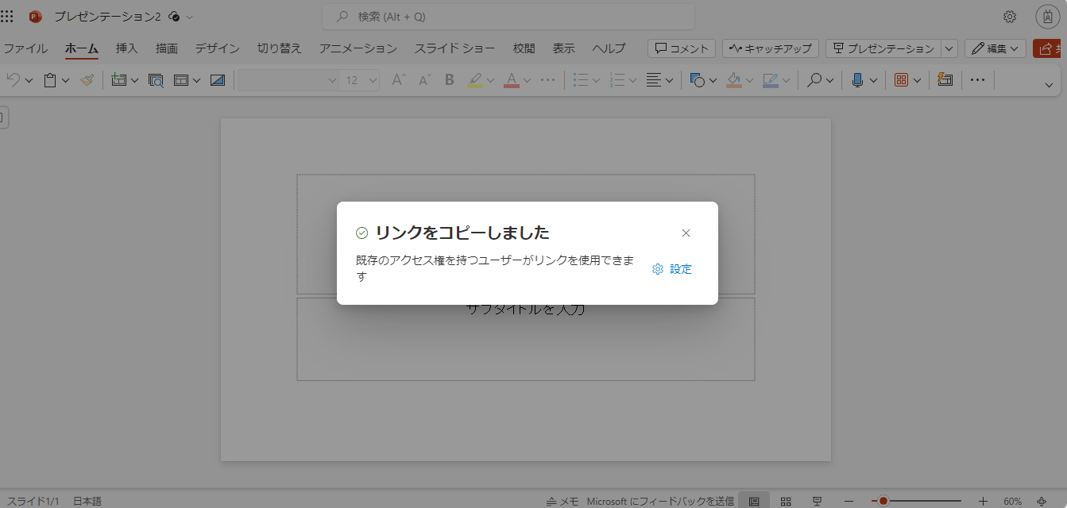
リンクがコピーできる。
2

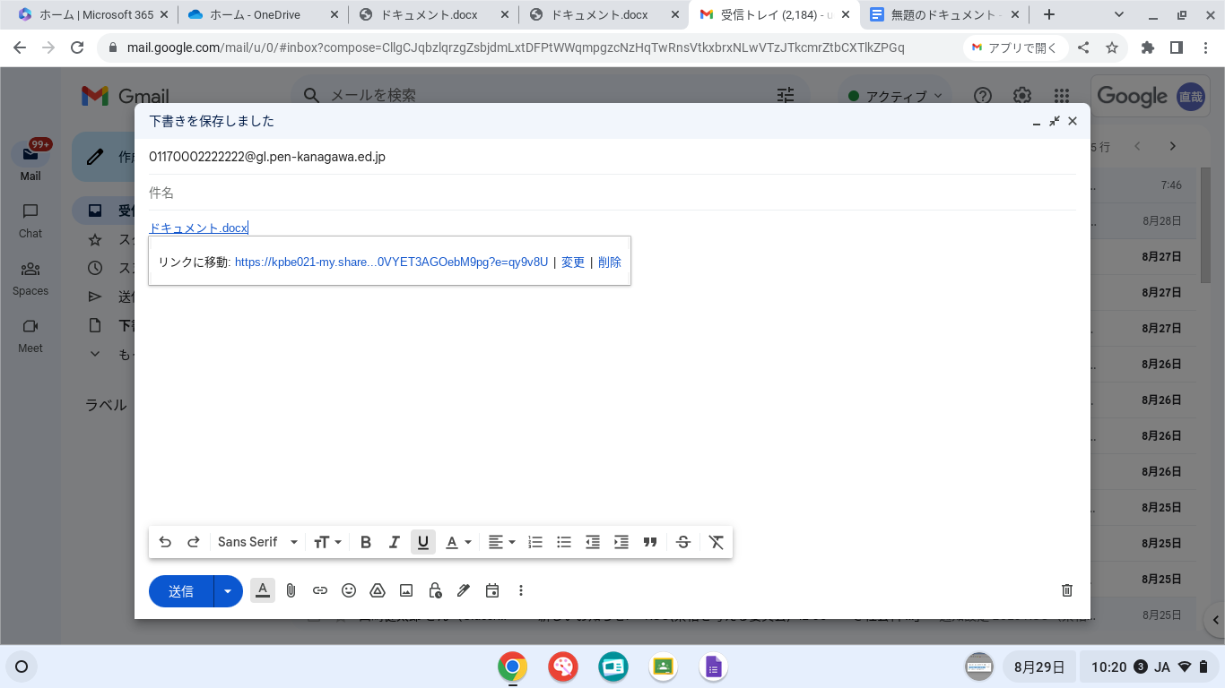
学校アカウントでGmailを開き、共有したい人にリンクを添付して送信。
3

以上で共有可能となります。

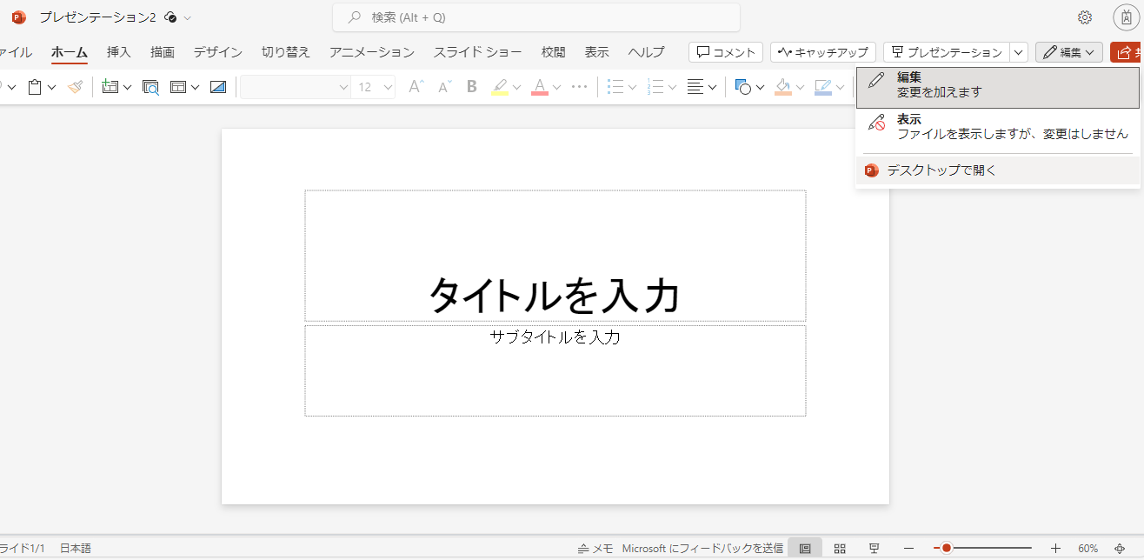
共有されたデータを開くと、
ウェブ版のPowerPointになる。
「編集」の「デスクトップで開く」を押すとデスクトップ版で編集できる。
4

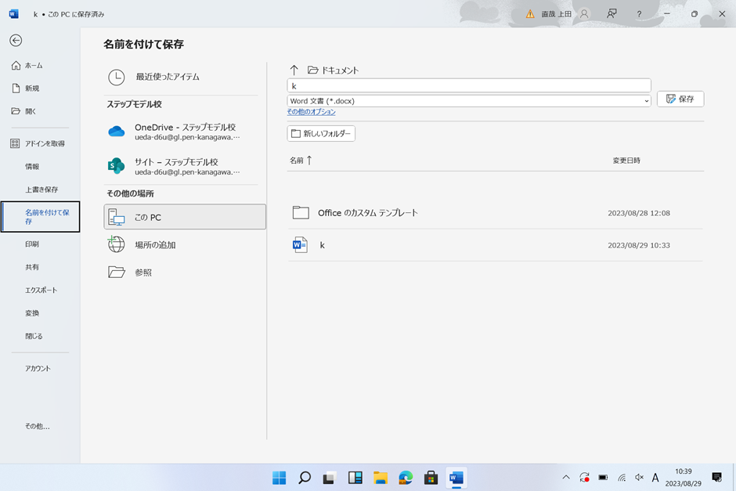
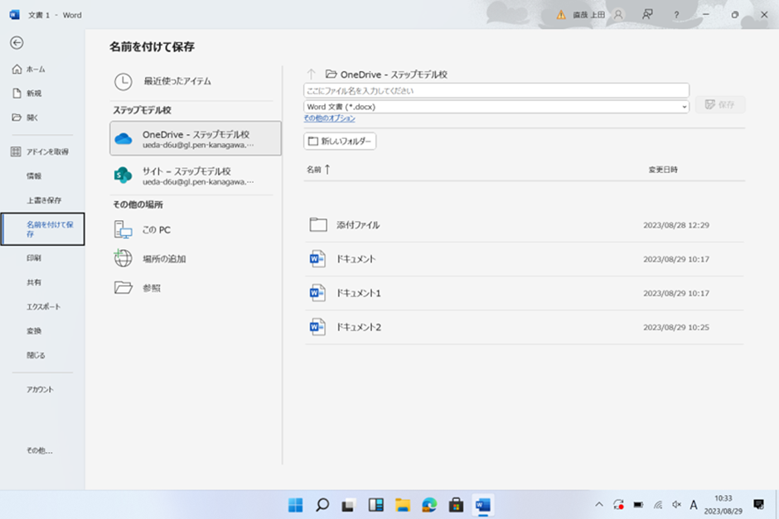
PCに保存したい場合はこちら
ファイル名を入力
OneDriveに保存したい場合はこちら
2
1
「ファイル」を押すとこの画面になります。
「名前をつけて保存」を押す。
ファイルを共有するためには、データがOneDriveに保存されている必要があります。OneDriveに保存されていない場合の保存方法を紹介します。
OneDriveやPCへの保存方法

